**玩法**：玩法界面参考欢乐麻将说明界面，为入口图标，点击后弹出玩法弹窗

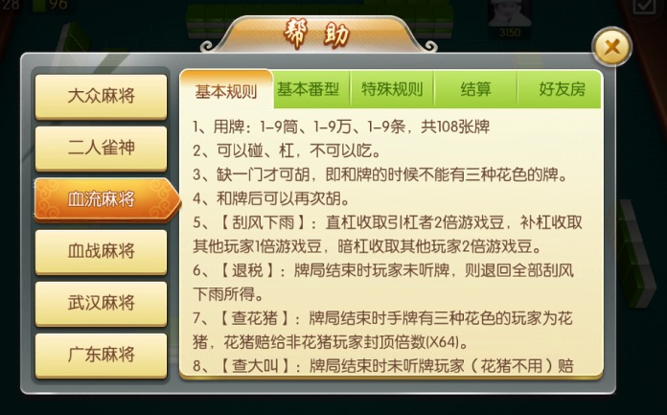

左侧为分类，右侧分栏显示详细步骤介绍，右侧介绍可放图片及文字，需要策划排版

1. 游戏说明

【牌数】共136张：万饼条东南西北中发白

【庄家】游戏中采用连庄方式，第一局为东风庄，采用顺庄模式，如果出现流局则庄家的下局继续坐庄。

【摸牌】游戏开始时庄家14张牌，其他三家每人13张牌，庄家先出牌，如果没人要则下家摸牌、打牌，以此类推。

1. 胡牌条件

【三门齐】牌型中同时拥有万子牌、饼子牌、条子牌才可以胡牌

【清一色】只有万、饼、条三种牌中的一种，清一色中可以有东南西北风及中发白。

【有幺九】胡牌必须有幺九，东南西北中发白可代替幺九

【有平胡】无其他番型

【开门】需要门前有亮牌，暗杠不算开门

【明飘】只有飘牌才可手把一

【宝牌】报听以后可以看宝（上听时手中没有幺九不可看宝），报听之后不可换牌，不报听不可看宝，也不可自摸胡宝牌。宝牌必须自摸才能胡，如果摸宝牌时正好也是胡牌，则为进宝。

【听牌】报听后不可换牌，但是可杠、可看宝或者胡宝牌。

【夹胡】胡牌在两张牌中间时为夹胡。

1. 特殊玩法

【摸宝】上听后打骰子，在牌墙后面翻一张牌即为宝牌，摸宝牌时自己胡牌叫进宝。

【明飘】手把一的飘牌

【缺门胡】缺门可胡牌

【站立胡】可闭门胡牌

【旋风杠】玩家第一轮内（庄家第二次出牌前），玩家有东南西北风四张牌或者中发白三张牌可选择亮出，即为杠，旋风杠不算开门

【点炮包三家】有人点炮时，需支付三家费用

1. 番数计算

番数叠加方式为1/2/4/8/16/32/64/128以此类推

自摸加一番且三家给，点炮其他两家坐车也需要给

付分公式为 付分=2番数*房间基础分

【番数列表】

1. 游戏术语
2. 可选项
3. 会牌
4. 宝牌
5. 站立胡
6. 夹胡
7. 可断门
8. 旋风杠
9. 点炮包三家
10. 【会牌】可以顶任何牌及幺九，但是缺门时不可单独顶一门
11. 【明飘】手把一的飘为明飘，如果明飘不胡则算闭门，多输一番
12. 【抢杠胡】可胡别人的杠牌，杠者算点炮。